不健全的记忆，造就不健全的一代

屈颖妍 [有理儿有面](javascript:void(0);)

**有理儿有面**

微信号 youli-youmian

功能介绍 你说是不是

2021-04-12[原文](https://mp.weixin.qq.com/s?__biz=Mzg3MjEyMTYyNg==&mid=2247527960&idx=2&sn=6c0957be005ef18c02109b608b3808d5&chksm=cef63a6df981b37b66ea8ee543f2d0d07510ed572da6262e2d6be2f2ee0cef9bcb6dbb266682&scene=27#wechat_redirect&cpage=41) 发表于

收录于合集





**全文共1053字，图片1张，预计阅读时间为3分钟。**

**本文作者：香港资深媒体人 屈颖妍**



▼

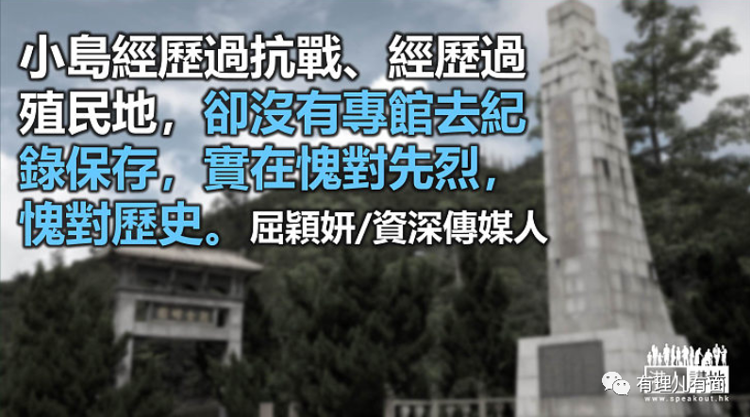

不健全的记忆，造就不健全的一代

我好少同一个故事讲两次，不过觉得这人物对香港实在有太多启发，所以破例写了个下集。

我要说的，是上星期写过的一位内地博物馆“狂魔”樊建川，他立誓要在国土上兴建100间战争博物馆，记住牺牲者的故事，让享受着和平的后世，知道今日安宁，得之不易。

樊建川说：“一个人要成长的话，你的记忆一定要健全；一个民族要成长，记忆也一定要健全。”

说得太对了，香港今日出现的问题，就是没了过去的记忆，或者，是记忆不健全，只死记了一小段，却完全忘记甚至不知道最重要最动人心弦那段苦难与牺牲。

樊建川至今已建了33间博物馆，包括有：“川军抗战馆”、“中国壮士群塑广场”、“抗战老兵手印广场”、“援华义士广场”、“侵华日军馆”、“国家地震馆”、“战俘馆”、“汉奸馆”、“镜鉴馆”、“援华美军馆”等，这些馆，让历史有了血肉，让来者学懂感恩。

本来一个百亿身家富豪，却为建博物馆省吃俭用，平日穿几十块钱的衣服，吃十几块钱的路边摊，妻子对他放弃搞房地产转而建战争博物馆的行为，不太认同，曾劝他三思，樊建川却说：“四川有几千家房地产开发商，少我一个没关系。中国有13亿人，12.5亿人都应该过自己平淡的正常生活，但有一部分人应挺起脊梁，敲响警钟，去做牺牲，我就想做那个敲钟人。”

这个世界，总是需要有些不怕死不怕穷不怕恶不怕危险不怕失去的傻人，去为社会敲警钟。因为太平盛世、生活舒适，最容易让人忘记苦难。

香港人在过去的复活节假期不能外游，惟有逼爆离岛。游走在大屿山沙滩上、闲逛在小岛陋巷间，可有想过，那里曾经有过一幕追捕游击队的鬼哭神号？

1945年8月19至26日，侵华日军曾在大屿山血洗银矿湾，他们藉词搜捕游击队，逮捕了300多名村民，向他们施以极刑，洗刧当地商铺，焚毁大量民居，斩杀11名村民，当地一名长老就在银矿湾畔被日军一刀身首异处。而重点是，那年8月15日，日本已宣布投降，但民间杀戮并未终结。

这些历史的相关人物，有些仍然在世，但政府却没好好地作纪录，一直只靠坊间零星一些学者在奋力抢救。

瞿秋白说过，人爱自己的历史，好比鸟爱自己的翅膀，请勿撕破我的翅膀！

香港下一代出现问题，就是因为他们的翅膀早被撕毁。爱国，不能靠一见钟情，要靠历史的积累。小岛经历过抗战、经历过殖民地，却没有专馆去纪录保存，实在愧对先烈，愧对历史。

**本文转自：港人讲地**





**关注公众号：**

**有理儿有面**

**理   性｜   揭   秘｜   探   讨**







### 精选留言

用户设置不下载评论